Titre :Mendeliev
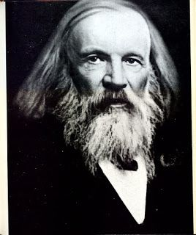
Fait par : Jhojan Voiselle

Nom : Mendeleiv

Nom au complet : Dmitri Mendeleiv
Nationalité : Russie

- Période de temps : 4 fevrier 1834-2fevrier 1907Découverte : tableau périodique

